**ИНСТРУКЦИЯ:**

Для того, чтобы ознакомиться с информацией о закупках, которые были отменены, необходимо:

1. Перейти на сайт [www.zakupki.gov.ru](http://www.zakupki.gov.ru)
2. Кликнуть по кнопке «Расширенный поиск»

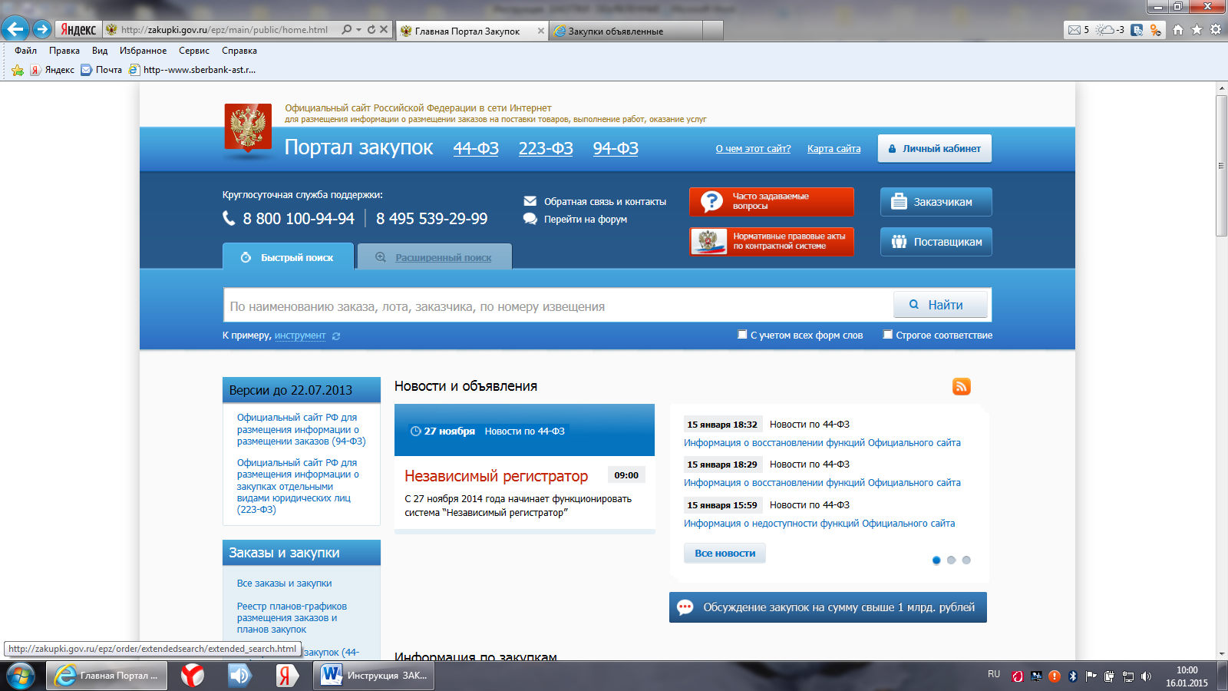

1. В открывшемся поиске в реестре закупок в строке «Размещение сведений осуществляется по законам» выбрать «44-ФЗ»; в поле «Заказчик» указать наименование заказчика - администрация города Лермонтова и выбрать его из справочника, кликнув на строке с наименованием заказчика, предложенным справочником; в поле «Этап закупки (размещения заказа)» выбрать: «Закупка отменена»

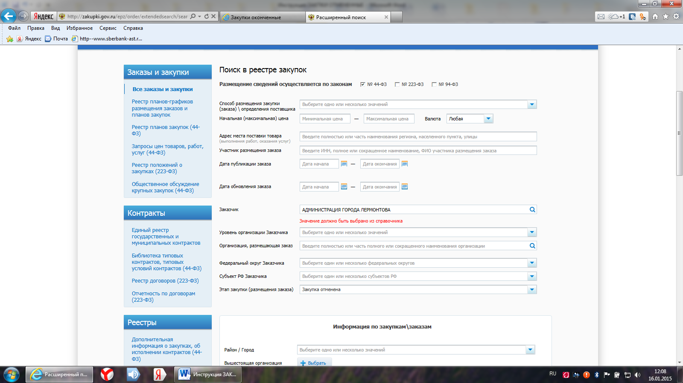

1. Нажать кнопку «Найти»

